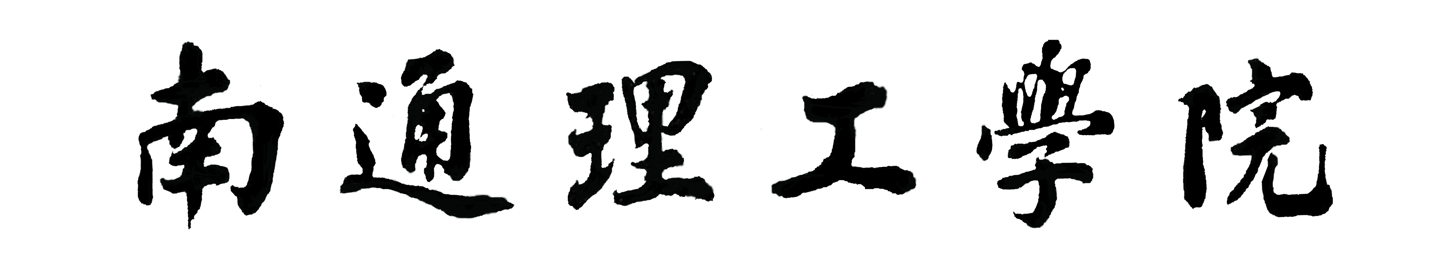
试卷命题审批表
20 年---20 年 第 学期
课 程  名 称 |  |  | 承担  学院 |  |  |  |  | 考核  用时
专业  班级 |  |  | 考试  人数 |  |  |  |  | 学时
命题教师（课程组）姓名 |  |  |  | 职称
考核  形式 | 笔试闭卷（ ）；笔试开卷（ ）；口试（ ）；笔试+口试（ ）；  实际操作（ ）；笔试+实际操作（ ）；上机（ ）；笔试+上机（ ）；  其它( )________________________
教研室（课程负责人）  审核意见 | 项目 |  |  |  |  | 请勾选
教研室（课程负责人）  审核意见 | 试卷内容符合教学大纲要求 |  |  |  |  | 符合（ ） 不符合（ ）
教研室（课程负责人）  审核意见 | 试卷题量是否适当 |  |  |  |  | 适当（ ） 不适当（ ）
教研室（课程负责人）  审核意见 | 试卷难度是否适当 |  |  |  |  | 适当（ ） 不适当（ ）
教研室（课程负责人）  审核意见 | 基本题、综合题比例是否合理 |  |  |  |  | 合理（ ） 不合理（ ）
教研室（课程负责人）  审核意见 | 参考答案是否准确，评分标准是否清晰明确 |  |  |  |  | 是（ ） 否（ ）
教研室（课程负责人）  审核意见 | 试卷及参考答案各题分值、总分是否正确 |  |  |  |  | 是（ ） 否（ ）
教研室（课程负责人）  审核意见 | 教研室主任（课程负责人）签字：
学院负责人审批意见：

签字： 日期：
备注：1、试卷设A、B两份，A、B卷同值，两卷重复知识点不得超过30%；
2、本表由命题教师填写, 教研室主任（课程负责人）审核，学院负责人审批。

